**Театрализованное представление сказки «Теремок».**

***Подготовила воспитатель группы №12***

***Кучукбаева Я.Р.***

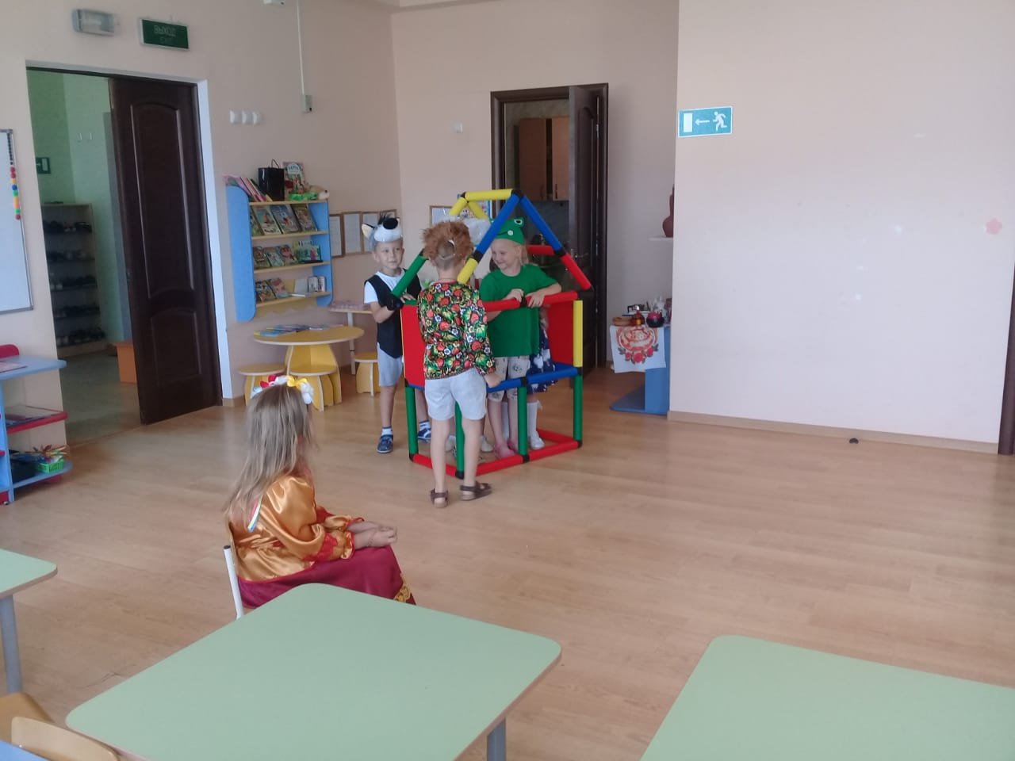

**5 июня 2019 года** к нам в гости пришла старшая группа №1 с показом сказки «Теремок». На этом мероприятии детки смогли задействовать свое зрение, осязание, выразить свои положительные эмоции, подражать звукам героям сказки.

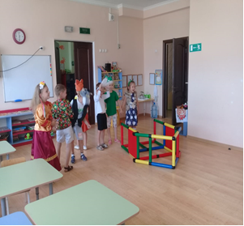Мы с детьми предварительно рассмотрели иллюстрации сказки. Детям было предложено поиграть и можно с уверенностью сказать, что деткам было очень интересно играть роль героев сказки.

Дети получили много приятных эмоций, так как говорилось о знакомой им сказке. Практически каждый ребенок делился своими знаниями и впечатлениями.

Театрализованные представления помогает детям объединяться и находить новых друзей!

